宜秀区开展《职业病防治法》宣传周活动

根据省卫生厅《转发卫生部办公厅等四部门关于开展2013年职业病防治法宣传周活动的通知》精神，提高用人单位和劳动者职业病防治法律意识及对《职业病防治法》的关注和了解，宜秀区卫生局卫生监督所于近日开展了以“防治职业病，幸福千万家”为主题的宣传周活动。卫生监督人员在乡镇主要街道设置宣传站点集中开展宣传以及深入部分存在职业病危害因素的工矿企业宣传。
宣传站点悬挂横幅、摆设宣传画展板、深入企业张贴宣传画、卫生监督人员以接受现场咨询、发放宣传册等方式广泛进行职业病防治法及职业病防治知识宣传。共制作横幅6条、张贴宣传画10张，发放宣传材料500余份，接受咨询人数达50余人。
深入阿尔博水泥厂等3家存在职业病危害因素的工矿企业，帮助企业制作宣传专栏，张贴宣传画18张，发放宣传材料100余份。

宜秀区卫生局卫生监督所
2013年5月3日
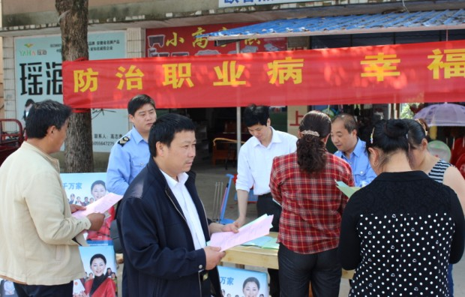
街头站点宣传
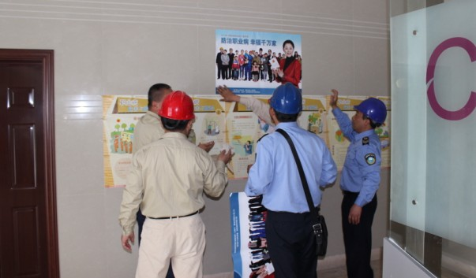
深入企业宣传

